Bekanntmachung
über die Absicht, den Flächennutzungsplan zu ändern
Beteiligung der Bürger bei der Bauleitplanung
(§ 3 Abs. 1 Baugesetzbuch)

Der Gemeinderat hat am 17.02.2021 beschlossen, für das Gemeindegebiet den Flächennutzungsplan zum 30. Mal zu ändern. Der Flächennutzungsplan stellt für das gesamte Gemeindegebiet die beabsichtigte Art der Bodennutzung nach den voraussehbaren Bedürfnissen der Gemeinde in den Grundzügen dar.

Der derzeit rechtswirksame Flächennutzungsplan der Gemeinde Denklingen stellt den Änderungsbereich als Fläche für die Landwirtschaft und als Grünfläche dar dar. Diese sollen in ein Sondergebiet (SO) für Freiflächenphotovoltaikanlagen (§1 Abs. 1 Ziffer 4 BauNVO) geändert werden.

Der Änderungsbereich umfasst den Bereich nordöstlich, nördlich und südwestlich des bereits bestehenden Parkplatzgeländes der Hirschvogel Automotive Group mit den Flurstücken 1830, 1830/1, 1837 sowie einem Teilstück der Flurnummer 1831 der Gemarkung Denklingen.

Er ist nachfolgend rot markiert dargestellt:

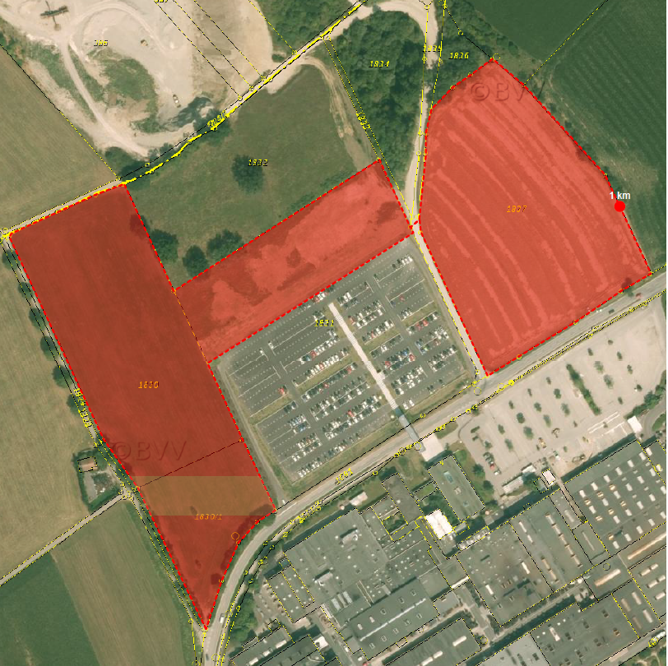

Der Änderungsbereich der 30. Flächennutzungsplanänderung liegt nördlich der Kreisstraße LL17 (Dr.-Manfred-Hirschvogel Straße) nördlich des Betriebsgeländes „Hirschvogel-Automotive Group“ (Dr.-Manfred- Hirschvogel-Straße 6) auf den Flurstücken 1830, 1830/1, 1837 sowie auf einem Teilstück der Flurnummer 1831 der Gemarkung Denklingen nordöstlich, nördlich und südwestlich des bereits bestehenden Parkplatzgeländes der Hirschvogel Automotive Group und hat den Zweck ein Sondergebiet für die Errichtung einer Freiflächenphotovoltaikanlage zu schaffen.

Die Planungsarbeiten werden an den Planuungsverband Äußerer Wirtschaftsraum München (PV), Arnulfstraße 60, 80335 München beauftragt.

Ein Planungskonzept liegt vor. Auf die Möglichkeit der Einsichtnahme in Darlegungsunterlagen bei der Verwaltung der Gemeinde Denklingen, Rathausplatz 1, Zimmernummer 4 wird hingewiesen. Diese Möglichkeit besteht während unserer Dienststunden (Mo. – Fr. 08:00 – 12:00 Uhr, Mo. + Di. 14:00 – 16:00 Uhr und Do. 14:00 – 18:00 Uhr) oder nach Vereinbarung bis einschließlich 30.07.2021.
Gerne können Sie auch das digitale Angebot für die Einsichtnahme auf unsere Homepage unter folgendem Link nutzen: http://www.denklingen.de/buergerservice/bauleitplaene/
Wir weisen auf die Gelegenheit der Äußerung und der Erörterung hin.

Hinweis zum Datenschutz:
Die Verarbeitung personenbezogener Daten erfolgt auf Grundlage der Art. 6 Abs. 1 Buchstabe e (DSGVO) i.V. mit § 3 BauGB und dem BayDSG. Sofern Sie Ihre Stellungnahme ohne Absenderangaben abgeben, erhalten Sie keine Mitteilung über das Ergebnis der Prüfung. Weitere Informationen entnehmen Sie bitte dem Formblatt „Datenschutzrechtliche Informationspflichten im Bauleitplanverfahren“ das ebenfalls ausliegt.

Hinweis bzgl. Des Verbandsklagerechts von Umweltverbänden:
Eine Vereinigung im Sinne des § 4 Abs. 3 S. 1 Nr. 2 UmwRG (Umwelt-Rechtsbehelfsgesetz) ist in einem Rechtsbehelfsverfahren nach § 7 Abs. 2 UmwRG gemäß § 7 Abs. 3 S. 1 UmwRG mit allen Einwendungen ausgeschlossen, die sie im Rahmen der Auslegungsfrist nicht oder nicht rechtzeitig geltend gemacht hat, aber hätte geltend gemacht werden können (§ 3 Abs. 3 BauGB).

Denklingen, 24.06.2021
Gemeinde Denklingen angeheftet: …………………………

Andreas Braunegger abgenommen: …………………….
Erster Bürgermeister

